Муниципальное бюджетное нетиповое общеобразовательное
Учреждение «Городской классический лицей»
(МБНОУ «ГКЛ»)

V Международный конкурс исследовательских работ школьников
Research start 2022/2023
Проектная работа
«Чёрные коты и их роль в становлении западного анматографа»

Выполнила: Сулима Арина, 8 «А» класс
Руководитель: Стецуняк Дарья Владимировна,
Студент 4 курса факультета режиссуры кино и ТВ
по специальности «Режиссер анимации и КГ. Педагог»
АНО ВО «Институт Современного Искусства», г. Москва

Кемерово, 2023
Оглавление
Введение 2
Глава 1. Краткая история анимации 3
Становление анимации как вида экранного искусства 3
Зарождение студий-пионеров 6
Глава 2. Чёрные коты 7
Технический аспект колоризации котов 7
Дуэт - кот Крейзи и мышка Игнац 8
Feline Follies и Феликс 9
Кот Джулиус и Аб Айверкс 10
Заключение 10
Список литературы 11
Приложение 1 13
Приложение 2 14
Приложение 3 15
Приложение 4 16
Приложение 5 17
Приложение 6 18
Приложение 7 19
Приложение 8 20

Введение
Объект данного исследования является сравнительно новым по отношению к устоявшимся видам искусства таким, как живопись или музыка, научные работы, посвященные данной тематике, не способны дать однозначные дефиниции многих анимационных явлений и процессов. Несколько десятков лет первой половины XX века творцы, выдумщики и изобретатели создавали новое искусство под названием «анимационная индустрия», искусство, граничащее с волшебством.
За всю свою историю западная анимация прошла длинный путь, пережила пики и падения вместе с анимационными полюбившимися публике героями – в частности, знаменитыми черными котами.

Цель работы: определить роль черных котов в становлении западного аниматографа.
Задачи:
- Изучить историю появления западного аниматографа и студий-пионеров.
- Выделить ключевых анимационных героев и проанализировать их образы.
- Определить уровень зрительской симпатии к кошачьим персонажам.
- Оценить влияние анимационных чёрных котов на становление западного аниматографа.

Предмет исследования: чёрные коты.
Объект исследования: ранний западный аниматограф.
Методы исследований: анализ, аналогия, обобщение.

Глава 1. Краткая история анимации

Становление анимации как вида экранного искусства
В системе аудиовизуальных искусств аниматограф занимает особое место и представляет собой самостоятельное явление в культурном пространстве. Использование форм и технологий анимации в самых разнообразных областях — в науке, искусстве и обучении, а также в области досуга (компьютерные игры, лазерные шоу) и повседневном быте (анимация на дисплеях мобильных телефонов, бытовых приборов) свидетельствует о её востребованности и популярности. Это заставляет создателей анимационной продукции откликаться на самые противоречивые запросы различных групп населения, которые различаются по социальному, возрастному, образовательному, национальному и профессиональному составу. Появление новых видов и форм анимации не явилось следствием случайных стечений обстоятельств, и не было связано только с развитием новых технологий. Потенциал к их появлению был заложен самим развитием анимации, в её моделях и протоформах, которые, благодаря изменениям социально-исторических, экономических и технологических условий, обрели современный вид.
Определение понятия «анимация», сформулированное в ходе многолетних дискуссий, было предложено в своем окончательном варианте только в июне 1980 года. Оно было официально утверждено и внесено в устав АСИФА (Международная ассоциация анимационного кино), в котором теперь записано: «В современном понимании анимация состоит в создании иллюзии движения путем последовательной съёмки изображений — кадр за кадром — с использованием любых материалов и технических средств». Но даже эта официальная формулировка не отражает в себе всей сути рассматриваемого феномена, в связи с чем, до настоящего времени продолжаются дискуссии, касающиеся уточнения термина «анимация».
Анимация – это вид экранного искусства, использующий технологии, позволяющие при помощи рисунков и объектов (живых или неживых) создавать иллюзию движения в пространстве и времени. Создание иллюзии одушевления её онтологическая черта. Движение в анимации даёт «внезапную радость узнавания», вырывает образ из застывшей условности, делая его чувственным, лишенным конкретности и завершенности.
Анимация основана на явлении персистенции – способности человеческого глаза кратковременно сохранять на сетчатке изображение после его исчезновения. В результате при просмотре неподвижных изображений с последовательными фазами движения создается иллюзия такого движения. Анимацию принято считать видом киноискусства, но все же этот вид искусства гораздо ближе к графике, живописи, скульптуре, декоративно-прикладному искусству, к поэзии, музыке. Точнее, анимация – это искусство, родившееся на стыке других видов искусства и впитавшее в себя их черты, их выразительные средства. Анимация вбирает в себя выразительные возможности кино, литературы, изобразительного искусства, декоративно-прикладного искусства, театра, музыки, фотографии, пантомимы и других искусств, интегрируя в себе практически все виды художественной деятельности.
Находясь в постоянно изменяющемся состоянии, анимационный образ зависит от кинетических принципов движения. Анимация по своему использует ход времени и физические последствия закона тяготения. Обращение к ним основано на свободе, рождающей ощущения бытия нового измерения. Расширение области аудиовизуальных искусств, вызвавшее, появление новых форм анимации и изменением её роли в современной культуре и кинопроцессе, ставит вопрос о необходимости изучения эволюции её художественных моделей.
Кино не появилось в один миг. До появления аппарата, который братья Люмьер назвали “синематограф”, были испытаны и забракованы сотни систем, с помощью которых можно было смотреть, как их называли тогда, “ожившие картинки”. Правда, у всех этих прототипов был один существенный минус – они были рассчитаны исключительно на просмотр одним человеком. Стоит ли говорить, что ни о какой индустрии тогда речи и не шло.
Если появление кино имеет точную дату 28 декабря 1895 года, то дата возникновения анимации «растворена» в истории. Никто не может с точностью назвать не только месяц, но и год её появления. Некоторые историки полагают, что датой появления анимации можно считать время выхода первого фильма, снятого на плёнку, где частично был применён способ покадровой съёмки. Однако фиксация материала на плёнку не является онтологической особенностью анимации. Если считать, что суть её состоит в возможности создавать иллюзию движения, визуализировать человеческие фантазии, тогда рождение анимации должно иметь иную дату.
Начинают появляться оптические приборы, такие как фенакистископ, зоотроп и фликербук. Изобретатели изучают их влияние на восприятие искусства.
Зоотроп - устройство для демонстрации движущихся рисунков, конструкция которого основана на инерции человеческого зрения. Он представляет собой своего рода барабан с прорезями, через которые зритель может наблюдать серию рисунков, наложенных на полосы, которые при вращении создают ощущение движения.
В конструкции зоотропа диск с отверстиями заменен деревянным или металлическим барабаном, открытым сверху, прорезанным вертикальными щелями по бокам и вращающимся горизонтально на оси. Диск с картинками заменен длинной лентой, которая помещается, свернутая в круг, внутри барабана. Эти ленты могли вместить пять, десять и более дюжин картинок, тогда как диски не могли вместить больше двух дюжин.
Изобретателем зоотропа считается Уильям Джордж Горнер (британский математик), но упоминания о подобном приборе встречаются в китайских летописях от 180 года н. э. По сути, это была цилиндрическая разновидность фенакистоскопа Жозефа Плато (бельгийский физик) – это был лабораторный прибор для демонстрации движущихся рисунков, конструкция которого основана на феномене персистенции, предложенный почти сразу после появления стробоскопических дисков в 1833 году. Однако, зоотроп отличается от этого тем, что позволяет нескольким людям одновременно видеть одну и ту же фигуру в движении (фенакистископ может использоваться только одним человеком).
Фликербук – это буклет с серией изображений, которые постепенно меняются от одной страницы к другой, так что при быстром просмотре страниц подряд кажется, что изображения оживают, имитируя движение или какое-либо другое изменение. Часто книжки-перевертыши представляют собой иллюстрированные книги для детей, но также могут быть ориентированы на взрослых и содержать серию фотографий, а не рисунков. Впервые запатентованные в США 16 мая 1882 года Генри Ван Говенбергом из Нью-Джерси, фликербуки состояли из простых рисунков последовательных фаз движения, соединенных одной скрепкой. При перелистывании страниц создавалась оптическая иллюзия движения. Это были ранние формы того, что сегодня называется интерактивными мультимедиа, и в эпоху, когда еще не возникли экранные технологии, они стояли у истоков анимации и кино.
История анимации начинается 20 июля 1877 году во Франции, когда изобретатель-самоучка Эмиль Рейно создал и представил публике первый праксиноскоп - оптический прибор для демонстрации движущихся рисунков. Эмиль соединил два устройства: зоотроп и фенакистископ в одну схему, добавил в конструкцию призмы и позволил смотреть движущиеся картинки на экране.
С 28 октября 1892 года Рейно в своём «Оптическом театре» начал давать сеансы. Возможно, это даёт право другим исследователям считать именно эту дату моментом появления анимации. Принцип персистенции и инерции зрительных впечатлений, лежащий в основе восприятия дискретных фаз движения, был открыт задолго до первых представлений Э.Рейно. Поэтому дата появления анимации не имеет отметки в летописях истории. Человечество, увлекшись новой игрой и зачарованное оптической иллюзией «оживающих картинок» не заметило момента рождения анимации.

Зарождение студий-пионеров
Аниматограф середины 1910-х и начала 1920-х годов представлял собой сложный и интересный этап, в котором формировались характер и основные черты национальных аниматографических школ, получивших своё дальнейшее развитие на всем протяжении ХХ века.
С начала 10-х годов в Америке начинает бурно развиваться кинопромышленность. Возрастающий спрос на анимационную продукцию способствовал её превращению из забавного трюка, авторского театрального номера в зрелище, завоёвывающее экраны кинотеатров. Одна за другой появляются небольшие частные студии.
Чаще всего анимационные студии возникали как индивидуальные предприятия или объединения нескольких художников, работающих в области комиксов и журнально-газетной иллюстрации, и проявляющих интерес к новому виду искусства, видя в нём возможности применения своего мастерства. Приход в американскую анимацию художников из графического жанра комикса определил её художественный стиль и особенности не только в период 10-20-х годов, но и стал отличительной чертой эстетики и художественного языка всей западной анимации.
Развитие европейской анимации на протяжении 10-20-х годов можно разделить на несколько этапов, связанных с теми сложными социокультурными процессами и историческими событиями, которые характеризуют этот временной период. Первый этап связан с зарождением и ранним периодом европейской анимации (1892-1908). Второй этап — развитие европейской анимации в предвоенные годы (1908 — 1914). Третий этап — развитие анимации в годы Первой мировой войны (1914 — 1918). Четвертый этап определяет развитие европейской анимации после Первой мировой войны (1919 — 1929).
Развитие анимации в Америке, Европе, России и других странах шло различными темпами в силу целого ряда социально-исторических, экономических и культурно-эстетических причин. К наиболее важным факторам социально-исторического и экономического характера, определившим неоднозначность развития анимации, относятся события, вызванные Первой мировой войной и её последствиями.
Во время военных действий в Европе американская анимация оказалась в иных, более выгодных социально-экономических условиях, способствующих её активному развитию как кинопромышленности. Во-первых, начавшиеся военные действия привели к тому, что достаточно большое количество художников и кинематографистов эмигрировало в Америку. Большинство студий, — особенно во Франции, в Норвегии и Дании, — закрывались, их сотрудники увольнялись, а помещения переоборудовались под военные нужды. Во-вторых, крупные кинопроизводители, сокращали производственные мощности в Европе и переводили свои активы в более спокойные районы. В основном они инвестировали средства в стремительно развивающуюся американскую кинопромышленность.
Становление анимационной промышленности было сопряжено с развитием производственной и технологической базы. Период второй половины 10-х годов характеризуется интенсивными поисками технических способов создания фильмов. Они велись как аниматорами, так и кинопроизводителями.

Глава 2. Чёрные коты

Технический аспект колоризации котов
Первые анимационные персонажи не могли говорить, так как формат плёнки позволял хранить только изображения без звука. Анимационные фильмы показывались в кинотеатрах под игру штатного пианиста, тапёра, а в больших залах иногда играл оркестр. На анимацию приходили посмотреть и взрослые, и дети, поэтому фильмы не только выглядели забавно, но и часто содержали подтекст, интересный для старших. Культура поведения в кинозале только начинала формироваться, и для зрителей было обычным делом громко переговариваться, комментировать происходящее на экране, не снимать головные уборы и курить прямо в помещении.
Многие ранние фильмы не сохранились потому, что использовавшаяся плёнка с нитроцеллюлозной подложкой была чрезвычайно горюча. Пожары иногда уносили с собой целые собрания фильмов. Кроме того, нитратная подложка киноплёнки, разлагаясь в течение нескольких десятилетий, становилася хрупкой. Скорость этого процесса увеличивалась при неправильных условиях хранения, без соблюдения определённого уровня температуры и влажности — со временем плёнка портилась, появлялись дефекты, засветы, тёмные пятна, царапины.
Таким образом, белые персонажи на светлом фоне могли быть плохо видны. Отсутствие цвета в кино позволяло аниматорам работать только в серой палитре, но для серого оттенка было бы необходимо разводить чернила, а это увеличивало вероятность не попасть в тон или получить неоднородную заливку, к тому же, это бы удорожало и замедляло производство. Сплошная чёрная заливка также позволяла скрывать детали и недочёты, а контраст с фоном делал движения героев более выразительными.

Дуэт - кот Крейзи и мышка Игнац
Кот Крейзи и мышка Игнац изначально были перонажами комикса, выпускавшегося с 28 октября 1913 года по 25 июня 1944 карикатуристом Джорджем Херриманом. Несмотря на кажущуюся простоту общей предпосылки, детальная характеристика в сочетании с визуальным и словесным творчеством Херримана сделали "Крэйзи Кэт" одним из первых комиксов, получивших широкую оценку интеллектуалов и рассматриваемых как "серьезное" искусство.
Странная и загадочная манера комикса возникла не случайно. Джордж Херриман родился в Новом Орлеане в 1880 году и был смешанных кровей — мулатом. С точки зрения общества он и его семья были притесняемым классом населения в Новом Орлеане. Комикс о загадочном чёрном коте, в котором современниками безошибочно угадывался негритянский образ, и о его примирении с насилием стал отдушиной для автора.
Персонажи газетных комиксов были основным направлением и главным смыслом деятельности «Hearst’s International Film Service», основанной в 1915 году. Синдикат Хёрста приобрел права на таких популярных звезд, как кот Крейзи, Счастливый Хулиган и дети Катценяммера. Хёрст полагал, что экранные двойники этих героев могут только увеличить их популярность для читателей газет, а если он получит доход от фильмов – еще лучше.
Первый фильм с Крейзи вышел 18 февраля 1916 года, но не сохранилось ни одной его копии. Самый ранний дошедший до наших времен фильм датируется датируется 3 марта 1916 года. Всего за период с 1916 по 1940 год вышел 231 фильм с участием кота.
Блестящие комиксы Херримана многое теряли, проходя через руки аниматоров Хёрста, которые стремились упростить сложный графический стиль и «выравнивали» фоны с целью втиснуть фильмы в производственный конвеер. Необходимость показать диалоги при отсутствии звука привела к использованию комиксных облачков. Подлинно кинематографические находки встречались редко. В 1919 фильмы про кота Крейзи были негласно выпущены на студии Брея, и он смог превзойти прежние фильмы, по языку повествования. Например, в фильме «The Great Cheese Robbery» (название которого выступает отсылкой к «Великому ограблению поезда» Эдвина Портера) мышка крадет сыр, а кота обвиняют в воровстве. Муки совести мучают Игнац, и сознание вины доходит до предела в тот момент, когда вещи в доме превращаются в обвинителей.
Дуэт кота Крейзи и мышки Игнац – своего рода прототип сюжета «кошки-мышки», и не может не напомнить про Тома и Джерри.

Feline Follies и Феликс
Величайшая мультипликационная звезда немого кино впервые появилась на экранах 9 ноября 1919 года в мультфильме Feline Follies студии Paramount Pictures. Выпущенный нью-йоркской студией Пэта Салливана, мультфильм про кота Феликса был создан мультипликатором Отто Мессмером.
Имя кота было придумано Джоном Кингом – ему нравился ироничный контраст латинского felicity – счастливый – и суеверного отношения к черным котам. На протяжении всего времени существования персонажа неизменной в коте Феликсе оставалась лишь окраска: это был чёрный кот с белыми мордой и глазами. Более округлые формы у кота появились после вмешательства Билла Нолана (который проработал на студии до 1925 года, а позже взялся за работу над фильмами про кота Крейзи). Художник считал, что это лучше соответствует традициям комикса, а главное, позволяет рисовать быстрее. Новая внешность соответствовала «О-образному» стилю: огромная круглая голова с круглыми глазами и круглыми кулаками, которые, разжавшись, превращались в четырёхпалые ладони — ещё одна деталь, ставшая традицией.
Салливан был человеком бизнеса, поэтому усиленно продвигал, рекламировал и предпринимал попытки коммерциализации своего персонажа. Популярность персонажа в Англии была даже выше, чем в США, и вскоре Салливан начал получать основной доход с Феликса от продажи лицензии на него.
Феликс вызывал смех публики и простым подмигиванием, и вилянием хвоста, и тщательно продуманным гэгом – это и дело его успешной кинозведой. В определенный момент сложился его фирменный знак – задумчивая походка с опущенной головой и возможность превращать свой хвост во что угодно. Периодически фильмы о Феликсе затрагивали остросоциальные темы, например, алкоголизм и незапланированное отцовство.
Несмотря на отсутствие голоса, Феликс был выразительным персонажем, обладал индивидуальным и выразительным характером. Фильмы о коте Феликсе представляли собой «чистое кино», художественный язык, который действительно свободен.

Кот Джулиус и Аб Айверкс
Не менее известным черным котом аниматографа начала ХХ века был Кот Джулиус - забавный персонаж мультфильма о животных, созданный в 1922 году Уолтом Диснеем и Абом Айверксом. Разорившийся Дисней в очередной раз начинал с нуля анимационное дело, и пилот «Комедии Алисы» – был откровенной попыткой вывернуть наизнанку идею «Из чернильницы» Макса Флейшера – совмещение натурного и рисованного. Так появилась живая девочка Алиса, взаимодействующая с анимационными персонажами, в том числе – Джулиусом.
Джулиус появлялся в 47 из 51 эпизодах Alice Comedies. Последний фильм с его появлением это Alice the Beach Nut вышедший 8 августа 1927 года.
Джулиус был смелым, находчивым и изобретательным, играл роль героя, часто спасая девочку Алису, попавшую в беду. Он часто использовал свой цепкий хвост в своих интересах: как кран, одноколесный велосипед, лестницу или другой полезный инструмент. Как и Феликс, Джулиус становился героем социальных ситуаций, например, противостоял забастовке куриного профсоюза.
Иногда он появлялся в комиксах Диснея под именем «Мио Мяо» на итальянском и «Отто» на шведском.
Сходство Джулиуса с Феликсом было не случайным: Маргарет Уинклер была ключевой фигурой в истории немой анимации (первая женщина, которая продюсировала и распространяла анимационные фильмы), занимавшаяся распространением мультфильмов, убедила Диснея скопировать повадки Кота Феликса. Она сотрудничала со студией Салливана, но из-за постоянных споров договор был расторгнут, и Уинклер была вынуждена обратиться к Диснею, чтобы восполнить потерю.
Аб Айверкс был ведущим аниматором «Комедии Алисы», и, возможно, именно черный кот вдохновил его на дизайн двух персонажей: кролика Освальда (права на которого были потеряны Диснеем) и Микки Мауса, впоследствии ставшего визитной карточкой студии.

Заключение
Чёрные коты, несомненно, внесли большой вклад в становление западного аниматографа. Милые образы привлекали зрительский интерес, который также помогало удерживать умелое обращение с визуальными, драматургическими и пластическими инструментами анимации. Коты помогали протаптывать дорогу к экранизации произведений – заданную еще в раннем кинематографе традицию. Употребление гэгов, морфинга и абсурда способствовало развитию киноязыка; эксперименты с дизайном персонажей и рисовательными техниками способствовали формированию американской школы анимации и наращиванию темпов производства. Брендирование персонажей открыло новые возможности коммерциализации. Но главное: полюбившиеся широкой публике кошачьи герои популяризировали искусство анимации.

Список литературы
- Список первых кинематографических фильмов [Электронный ресурс] Режим доступа: URL: https://translated.turbopages.org/proxy_u/en-ru.ru.bc104f3d-63c3c403-f4dacfe5-74722d776562/https/en.wikipedia.org/wiki/List_of_cinematic_firsts. (Дата обращения 17.12.2022)
- Жюль Карпантье [Электронный ресурс] Режим доступа: URL: https://translated.turbopages.org/proxy_u/en-ru.ru.a638c552-63c3cc76-7505f6a1-74722d776562/https/en.wikipedia.org/wiki/Jules_Carpentier. (Дата обращения 18.12.2022)
- Что такое 3D-зоотропы [Электронный ресурс] Режим доступа: URL: http://www.lookatme.ru/mag/live/inspiration-lists/211073-zoetropes. (Дата обращения 17.12.2022)
- Куркова, Н. С. Анимационное кино и видео: азбука анимации : учеб. пособие для вузов / Н. С. Куркова. — 2-е изд. — М. : Издательство Юрайт ; Кемерово : Изд-во КемГИК, 2019. — 234 с. — (Серия : Университеты России). – Режим доступа: URL: https://mx3.urait.ru/uploads/pdf_review/AB05CFE8-C2CD-471B-896D-14F5244CF72C.pdf (Дата обращения 10.12.2022)
- Кривуля Н. Г. Эволюция художественных моделей в процессе развития мировых аниматографий: диссертация на соискание ученой степени доктора искусствоведения; М., 2009. – Режим доступа: URL: https://studfile.net/preview/8810875/ (Дата обращения 11.12.2022)
- Молтин Леонард О мышах и магии. История американского рисованного фильма. - М.: Издательство Дединского, 2018. - 638 с.

Приложение 1
Зоотроп
Фенакистископ
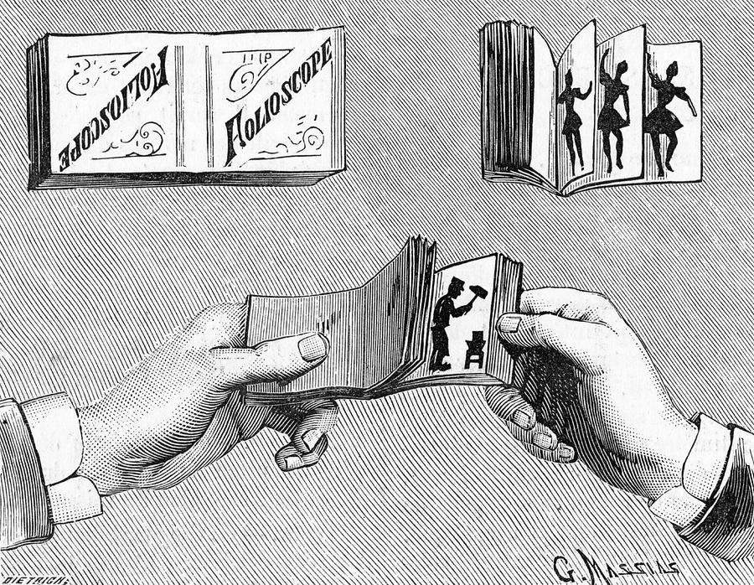 Фликербук

Приложение 2

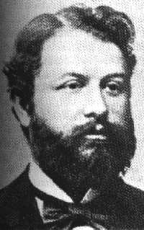

Эмиль Рейно

Приложение 3

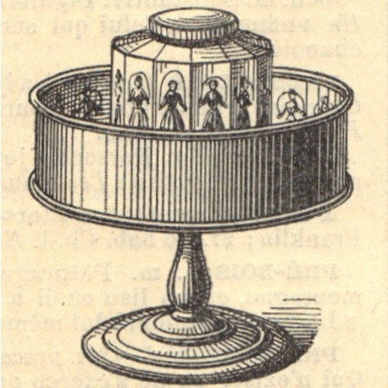
Праксиноскоп

Приложение 4

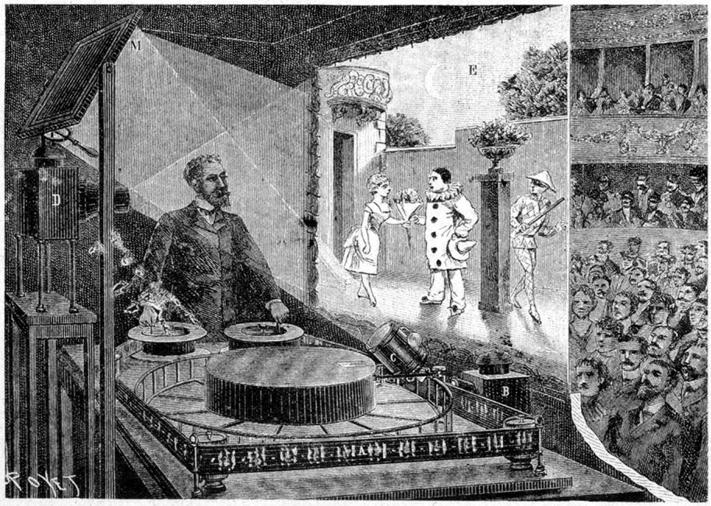

Театр Эмиля Рейно

Приложение 5

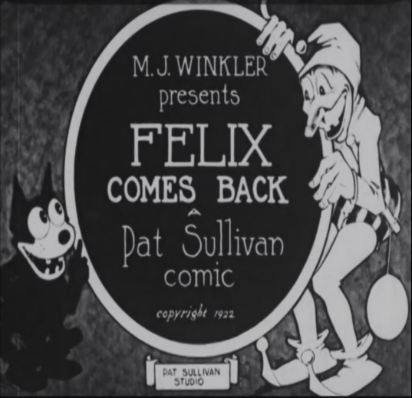
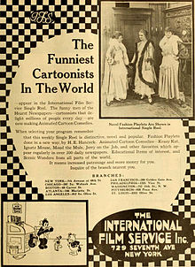

Студии-пионеры

Приложение 6

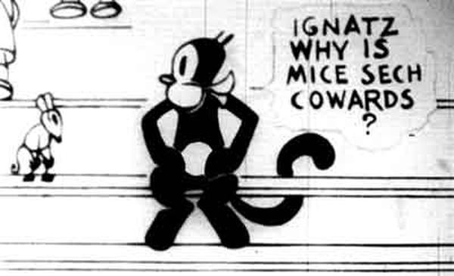

Кот Крейзи

Приложение 7

Кот Феликс

Приложение 8

Кот Джулиус

